Informatyka - Klasa 2a
16.03.2020r. (poniedziałek)
Nauczyciel: Joanna Chromińska
Temat: Szukam w Internecie informacji o moich ulubionych książkach.
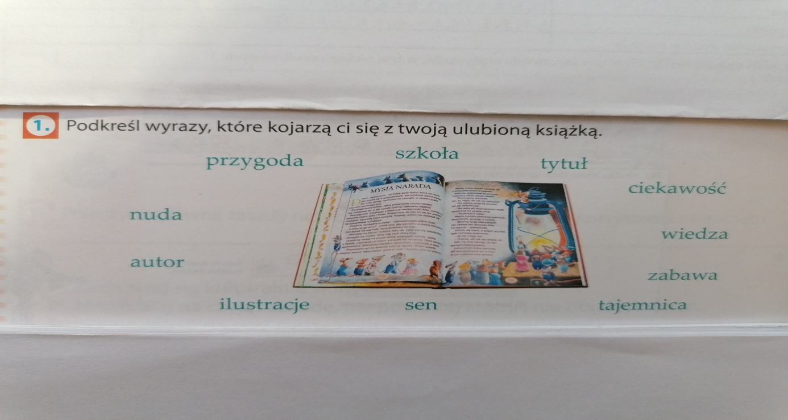

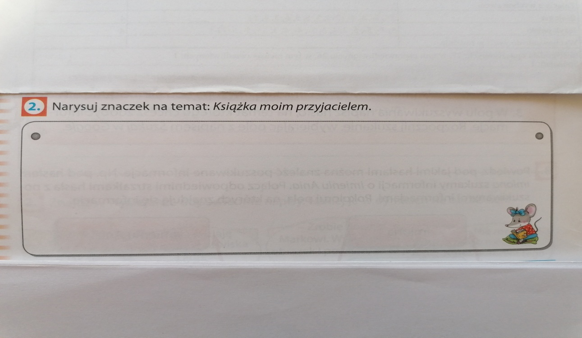

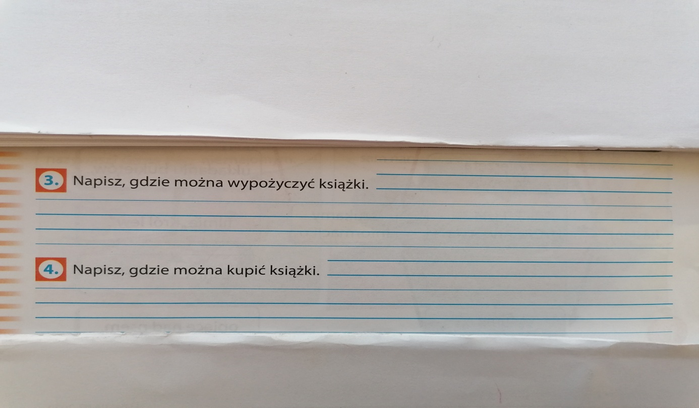

Informatyka - Klasa 2a
23.03.2020r. (poniedziałek)
Nauczyciel: Joanna Chromińska
Temat: Korzystam z encyklopedii internetowej.
W polu adresu przeglądarki napisz: www.wikipedia.org i naciśnij klawisz enter.
- Odszukaj i odczytaj informacje na temat myszy polnej.
- Uzupełnij zdania, korzystając z encyklopedii internetowej.
Mysz jest…………………………………………………………
Należy do rodziny…………………………………………………..
Na grzbiecie ma sierść w kolorze………………………………………
Brzuszek i łapki są …………………………………………………….
Ma bardzo …………………………………………………….uszy.
- Zastanów się, jakich wiadomości chciałbyś/chciałabyś poszukać w encyklopedii internetowej

